Sut i lawrlwytho ffilmiau o youtube yn rhad ac am ddim.
(Manylion yn gywir Ionawr 2017)
- Ewch i wefan youtube.

- Teipiwch beibl.net yn y blwch chwilio. (pwyswch return)

- Yna cliciwch ar y geiriau Beibl.net mewn glas.

- Dewiswch o blith y ffilmiau, gan gofio bod posib dilyn y saeth i’r dde i weld pob ffilm sydd ar gael.

Saeth bach er mwyn sgrolio i’r dde.

- Ar ôl dewis eich ffilm, cliciwch arni.
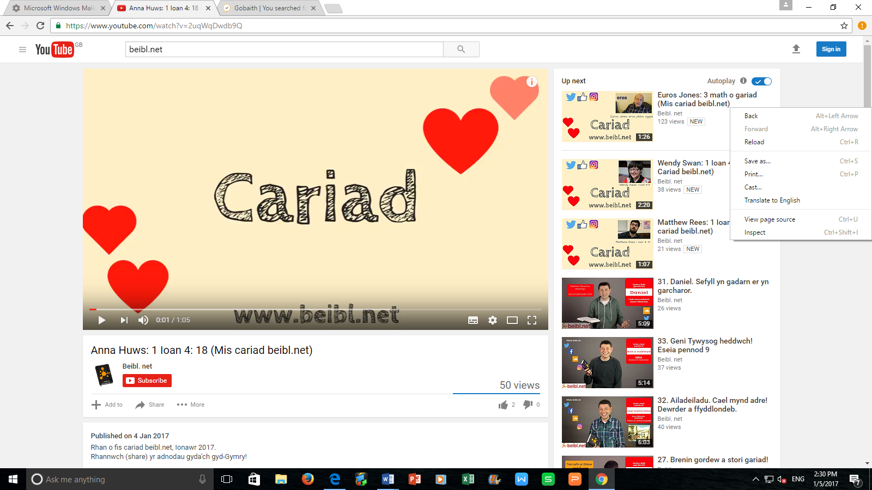

- Teipiwch ss o flaen youtube yn y porwr (browser).

- Pwyswch ‘return’ a dilyn y linc, a bydd tudalen newydd yn agor gyda’r opsiwn i ‘Download it free’. Cliciwch ar y ddolen. (Anwybyddwch bopeth am dalu ayb)

- Cliciwch Download – a dyna ni!

Cofiwch – sicrhewch bod eich antivirus yn gweithio’n iawn. Ni fydd gig yn cymryd unrhyw gyfrifoldeb am firws ar eich cyfrifiadur!

